郑善建  资深顾问·上海  +86 21 2208 1166  shanjian.zheng@fangdalaw.com | 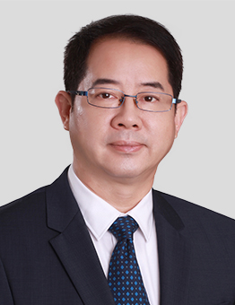
执业领域
郑善建律师的主要业务领域是民商事争议解决，刑事法律风险识别与评估，危机处置等。

近期代理的主要案件

- 为数家银行和房地产企业提供超过10年的常年法律顾问法律服务，主要包括合同审查，刑事法律风险识别与防范，危机处置等；代表顾问单位参与各类贷款合同纠纷、建筑工程承包合同纠纷、合建纠纷等诉讼
- 为数家证券公司处理大量委托理财纠纷，并帮助分析处理亏损客户的群体事件及公司高管的刑事指控风险化解等
- 为多家外国投资者处理投资争议及公司控制权争议，综合运用仲裁、诉讼、启动刑事调查机制等，充分保护外方合法权益
- 代表某民营投资公司启动刑事调查机制，查实对方当事人伪造公司印章、假冒法定代表人签名，挽回巨额民事诉讼败局
- 为某贸易公司在融资性钢材贸易纠纷中，区别不同情况，启动民事诉讼和刑事调查，避免数亿元的巨额损失
- 为某投资公司被恶意举报涉嫌行贿、偷漏税、走私等提供全面危机处置建议，避免了该公司及其法定代表人的刑事风险
- 为多家公司及其高管处理涉嫌操纵市场及内幕交易等提供法律服务
- 处理多起复杂的婚姻遗产争议
教育背景
- 华东政法大学，法学学士
执业资格
- 中华人民共和国执业律师
工作语言
- 中文
职业背景
- 投身律师行业之前，郑善建律师曾在上海法院系统工作十四年。加入上海市方达律师事务所之前，曾在两家律师事务所合计工作十七年，担任合伙人和副主任律师。

